**语言基础阶段考核**

要求：

考核方式：上机考试，按要求以面向对象的思想写出代码，不允许使用IDE工具，开发工具使用notepad++

考核时长：60分钟，不能上网。

工程目录：

创建exam文件夹，在该文件夹下面创建三个文件夹用于完成考题，每道大体在与之对应题号的文件夹下完成，所用到的文件也应当保存在该考题的目录下，效果如下所示：

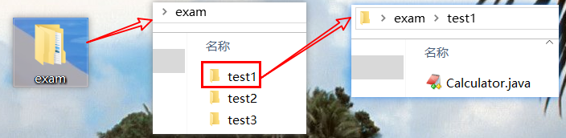

提交文件：

将exam文件夹直接压缩，然后将压缩文件名称改为帐号-姓名的形式如EP181101-张三。最后提交该压缩文件。



注：目录结构占一定分值，请务必按该结构提交，并且保证无不相关文件出现

第一题：简单算法程序设计：

（1）设计一个4×5的矩阵，矩阵中的元素由0~100之间的随机数产生，找出该矩阵中的最大值所在的行号和列号，要求输出如下：

随机生成的矩阵为：

？？

矩阵中的最大值为：？？，它位于第？？行，第？？列。

第二题：文件读写练习，设计一段程序代码，能实现以下功能：

（1）将以下文本写入文件，文件名为"exam.txt"。

“1：你好Hello；2：早上好GoodMorning；3：再见Goodbye；4：教室classroom；5：学校school；6：老师teacher；7：学生student”

（2）读取"exam.txt"的文件信息，在控制台输出以下信息：

"exam.txt"的文件名、文件的扩展名、文件路径、文件的绝对路径、文件的长度

（3）定义一个实体类Words，属性包括序号（int num）、本文（String text）；要求将“exam.txt”中的单词放到List<Words>中。

（4）用迭代器遍历输出List<Words>。

第三题：异常处理练习：

1. 使用try-catch-finally语句对程序中产生的异常进行捕获和处理，完成代码。

示例代码为java语言，.net 考生根据代码的需求完成相应功能即可

**public** **static** **void** main(String[] args) {

**int** i;

**int**[] a = {2, 4, 6, 8 };

**for** (i = 0; i < 5; i++) {

//功能为输出a[i]÷i=的值

System.***out***.println("a[" + i + "]÷" + i + "=" + a[i] / i);

}

//请捕获上述代码中可能出现的各种异常，捕获后在控制台输出该异常类型的名称

......

//程序结束后输出“程序执行完毕！”

}